Учреждение образования
«Белорусский государственный технологический университет»

Отчеты по лабораторной работе
по дисциплине: «Защита информации и надежность информационных систем»

Студента 3 курса 7 группы ФИТ
Осадчего Павла Андреевича

Минск 2025

Цель: приобретение практических навыков использования методов перемежения/деперемежения двоичных данных в информационных системах.
Задачи:
1. Закрепить теоретические знания по алгебраическому описанию и использованию методов перемежения/деперемежения двоичных данных в информационных системах.
2. Разработать приложение для реализации метода перемежения/деперемежения символов в сообщениях на основе двоичного алфавита.
3. Результаты выполнения лабораторной работы оформить в виде описания разработанного приложения, методики выполнения экспериментов с использованием приложения и результатов эксперимента.
Выполнение работы:
Для начала сгенерируем входную последовательность, состоящую из 14 байт = 112 бит – рисунок 1.
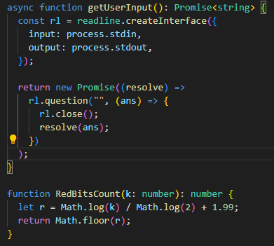
Рисунок 1 – Функция генерации входного сообщения
В итоге имеем последовательность: «0111100000010110011010011001001110010110011001011100001000000101001000001110000110110110110101111110100101110000».
Далее рассматриваем каждые 5 бит как отдельное сообщение и вычисляем для него избыточные биты по Хеммингу, формируем строку из Xn сообщений. Данная функция представлена на рисунке 2.
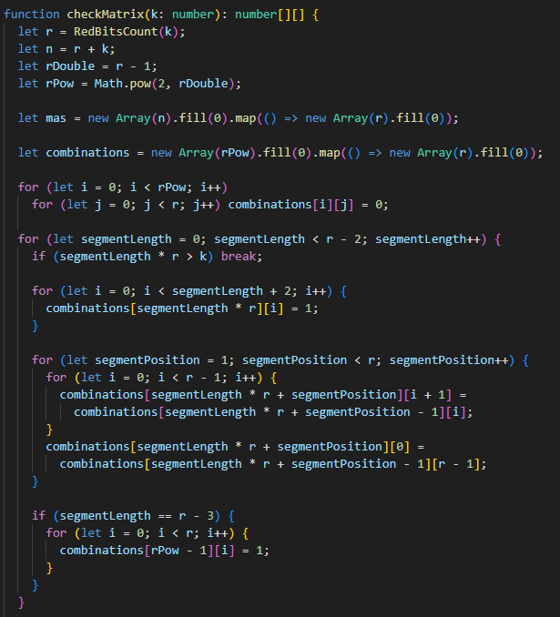
Рисунок 2 – Функция кодирования исходного сообщения
Далее наша последовательность принимает такой вид:
«0111101100010000010010110100011010010011011001101001111110011010110100011010001010111100110001011000000000101011001011000000001110000000100110110110110100110111101111011110000100110101111010000000».
Определяем функцию для генерации матрицы перемежения – рисунок 3, по установленным правилам.
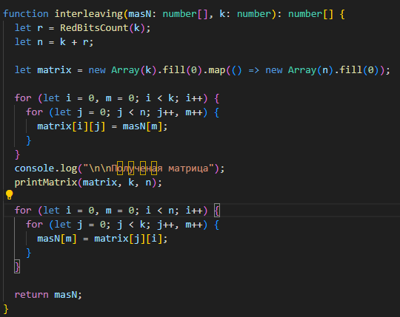
Рисунок 3 – Функция генерации матрицы перемежения
После перемежения сообщение соответствует последовательности: «0100011010001000001010101100100110000111100100100111101010011001011001001010110110101010011110010001000110110110110111111110110010000111011000000001000111011000101000001010011110010001000110110110».
Следующим шагом определим функцию поиска пакета ошибок – рисунок 4.
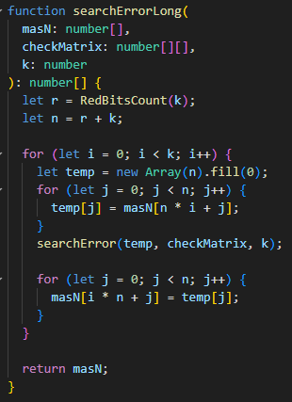
Рисунок 4 – Функция поиска пакета ошибок
Далее определяем функцию генерации матрицы деперемежения – рисунок 5, и выполняем её.
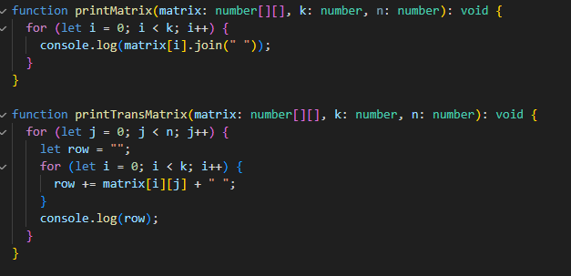
Рисунок 5 – Функция генерации матрицы деперемежения
Преобразуем её в строку, получим последовательность после деперемежения с ошибками, разнесёнными по разным частям сообщения. Далее применим к данному сообщению функцию correctMessage, которая будет проходить по каждому кодовому слову и исправлять ошибки – полный код функции представлен в приложении А. Сравниваем исходное сообщение с входным и выводим на консоль результат сравнения – рисунок 6.
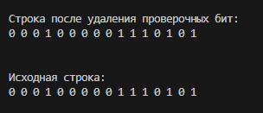
Рисунок 6 – Исправленное сообщение и результат сравнения
Вывод: В результате лабораторной работы были приобретены теоретические знания о методе исправления групповых ошибок – перемежении, получены практические навыки применения методов перемежения и деперемежения к сообщению длиной более ста бит на основе кода Хемминга, проанализирована эффективность перемежения и деперемежения на группе ошибок длиной 4, 6 и 8.

Приложение А
import * as readline from "readline";

async function getUserInput(): Promise<string> {
const rl = readline.createInterface({
input: process.stdin,
output: process.stdout,
});

return new Promise((resolve) =>
rl.question("", (ans) => {
rl.close();
resolve(ans);
})
);
}

function RedBitsCount(k: number): number {
let r = Math.log(k) / Math.log(2) + 1.99;
return Math.floor(r);
}

function RandomArr2(mas: number[]): number[] {
for (let i = 0; i < mas.length; i++) {
mas[i] = Math.floor(Math.random() * 2);
}
return mas;
}

function printMatrix(matrix: number[][], k: number, n: number): void {
for (let i = 0; i < k; i++) {
console.log(matrix[i].join(" "));
}
}

function printTransMatrix(matrix: number[][], k: number, n: number): void {
for (let j = 0; j < n; j++) {
let row = "";
for (let i = 0; i < k; i++) {
row += matrix[i][j] + " ";
}
console.log(row);
}
}

function checkMatrix(k: number): number[][] {
let r = RedBitsCount(k);
let n = r + k;
let rDouble = r - 1;
let rPow = Math.pow(2, rDouble);

let mas = new Array(n).fill(0).map(() => new Array(r).fill(0));

let combinations = new Array(rPow).fill(0).map(() => new Array(r).fill(0));

for (let i = 0; i < rPow; i++)
for (let j = 0; j < r; j++) combinations[i][j] = 0;

for (let segmentLength = 0; segmentLength < r - 2; segmentLength++) {
if (segmentLength * r > k) break;

for (let i = 0; i < segmentLength + 2; i++) {
combinations[segmentLength * r][i] = 1;
}

for (let segmentPosition = 1; segmentPosition < r; segmentPosition++) {
for (let i = 0; i < r - 1; i++) {
combinations[segmentLength * r + segmentPosition][i + 1] =
combinations[segmentLength * r + segmentPosition - 1][i];
}
combinations[segmentLength * r + segmentPosition][0] =
combinations[segmentLength * r + segmentPosition - 1][r - 1];
}

if (segmentLength == r - 3) {
for (let i = 0; i < r; i++) {
combinations[rPow - 1][i] = 1;
}
}
}

for (let i = 0; i < k; i++)
for (let j = 0; j < r; j++) mas[i][j] = combinations[i][j];

for (let i = 0; i < r; i++) mas[i + k][i] = 1;

return mas;
}

function addCheckBits(
masK: number[],
masN: number[],
checkMatrix: number[][]
): number[] {
let lengthK = masK.length; // Should be equal to 2^n
let lengthN = masN.length;
let k = Math.sqrt(lengthK);
let r = RedBitsCount(k);
let n = k + r;

let matrix = new Array(k).fill(0).map(() => new Array(n).fill(0));

for (let i = 0; i < k; i++) {
let temp = new Array(n).fill(0);
for (let j = 0; j < k; j++) {
temp[j] = masK[k * i + j];
}
sindrom(checkMatrix, temp, k);

for (let j = 0; j < n; j++) {
masN[i * n + j] = temp[j];
}
}
return masN;
}

function interleaving(masN: number[], k: number): number[] {
let r = RedBitsCount(k);
let n = k + r;

let matrix = new Array(k).fill(0).map(() => new Array(n).fill(0));

for (let i = 0, m = 0; i < k; i++) {
for (let j = 0; j < n; j++, m++) {
matrix[i][j] = masN[m];
}
}
console.log("\n\nПолученая матрица");
printMatrix(matrix, k, n);

for (let i = 0, m = 0; i < n; i++) {
for (let j = 0; j < k; j++, m++) {
masN[m] = matrix[j][i];
}
}

return masN;
}

function reInterleaving(masN: number[], k: number): number[] {
let r = RedBitsCount(k);
let n = k + r;

let matrix = new Array(k).fill(0).map(() => new Array(n).fill(0));

for (let j = 0, m = 0; j < n; j++) {
for (let i = 0; i < k; i++, m++) {
matrix[i][j] = masN[m];
}
}
console.log("\n\nПолученая матрица");
printMatrix(matrix, k, n);

for (let j = 0, m = 0; j < k; j++) {
for (let i = 0; i < n; i++, m++) {
masN[m] = matrix[j][i];
}
}

return masN;
}

function searchErrorLong(
masN: number[],
checkMatrix: number[][],
k: number
): number[] {
let r = RedBitsCount(k);
let n = r + k;

for (let i = 0; i < k; i++) {
let temp = new Array(n).fill(0);
for (let j = 0; j < n; j++) {
temp[j] = masN[n * i + j];
}
searchError(temp, checkMatrix, k);

for (let j = 0; j < n; j++) {
masN[i * n + j] = temp[j];
}
}

return masN;
}

function removeCheckBits(
masK: number[],
masN: number[],
checkMatrix: number[][]
): number[] {
let lengthK = masK.length; // Should be equal to 2^n
let lengthN = masN.length;
let k = Math.sqrt(lengthK);
let r = RedBitsCount(k);
let n = k + r;

let matrix = new Array(k).fill(0).map(() => new Array(n).fill(0));

for (let i = 0; i < k; i++) {
let temp = new Array(n).fill(0);
for (let j = 0; j < n; j++) {
temp[j] = masN[n * i + j];
}

for (let j = 0; j < k; j++) {
masK[i * k + j] = temp[j];
}
}
return masK;
}

function sindrom(checkMatrix: number[][], mas: number[], k: number): number[] {
let r = RedBitsCount(k);
let n = r + k;
let sindrom = new Array(r).fill(0);

for (let i = 0, l = 0; i < r; i++, l = 0) {
for (let j = 0; j < k; j++) {
if (checkMatrix[j][i] == 1 && mas[j] == 1) l++;
else sindrom[i] = 0;
}
if (l % 2 == 1) sindrom[i] = 1;
else sindrom[i] = 0;
}

for (let i = 0; i < r; i++) {
mas[i + k] = sindrom[i];
}

return mas;
}

function searchError(
mas: number[],
checkMatrix: number[][],
k: number
): number[] {
let r = RedBitsCount(k);
let n = r + k;

let beforeSindrom = new Array(r).fill(0);
for (let i = k; i < n; i++) {
beforeSindrom[i - k] = mas[i];
}
mas = sindrom(checkMatrix, mas, k);
for (let i = k, j = 0; i < n; i++) {
if (beforeSindrom[i - k] == mas[i]) {
mas[i] = 0;
j++;
if (j == r) {
for (let l = k; l < n; l++) {
mas[l] = beforeSindrom[l - k];
}
return mas;
}
} else {
mas[i] = 1;
}
}
for (let i = 0; i < n; i++) {
let l = 0;
for (let j = 0; j < r; j++) {
if (checkMatrix[i][j] == mas[j + k]) l++;
}
if (l == r) {
mas[i] = (mas[i] + 1) % 2;
}
}
mas = sindrom(checkMatrix, mas, k);
return mas;
}

async function main() {
let lengthK = 16; //2^3<15<=2^4 => 2^4
let k = Math.sqrt(lengthK);
let r = RedBitsCount(k);
let n = k + r;
let lengthN = lengthK + r * k;

let masK = new Array(lengthK).fill(0);
let masK2 = new Array(lengthK).fill(0);
let masN = new Array(lengthK + r * k).fill(0);
let checkM = new Array(n).fill(0).map(() => new Array(r).fill(0));
let error: number;
let errorLength: number;

RandomArr2(masK);
console.log("Входная строка: ");
console.log(masK.join(" "));

console.log("\n\nПроверочная матрица: ");
checkM = checkMatrix(k);
printTransMatrix(checkM, n, r);
addCheckBits(masK, masN, checkM);
console.log("\n\nСтрока с доб. проверочными битами: ");
console.log(masN.join(" "));

interleaving(masN, k);
console.log("\nСтрока после перемежения: ");
console.log(masN.join(" "));

console.log("Где ошибка");
error = parseInt((await getUserInput()) || "0");
console.log("Длина ошибки");
errorLength = parseInt((await getUserInput()) || "0");
for (let i = error; i < error + errorLength; i++) {
masN[i] = (masN[i] + 1) % 2;
}
console.log("\nСтрока с ошибками: ");
console.log(masN.join(" "));
reInterleaving(masN, k);
console.log("\nСтрока после деперемежения: ");
console.log(masN.join(" "));
searchErrorLong(masN, checkM, k);
console.log("\n\nСтрока после исправления ошибок: ");
console.log(masN.join(" "));
removeCheckBits(masK2, masN, checkM);
console.log("\n\nСтрока после удаления проверочных бит: ");
console.log(masK2.join(" "));
console.log("");
console.log("\nИсходная строка: ");
console.log(masK.join(" "));
}

main();

Листинг 1 – Полный код вспомогательног о класса

